室外乒乓球桌采购询价公告
各供应商：
为丰富师生课余文化生活，我校体育教研室拟采购17张新室外乒乓球桌，技术参数要求如下：
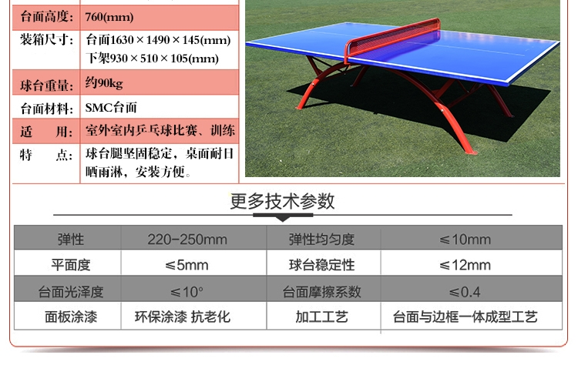

按照政府采购规定，欢迎各供应商参与本项目采购的投标报价，本项目的采购预算为人民币42500元，各供应商投标报价函文件须盖章、并提供营业执照复印件，用档案袋密封，封面注明投标名称、联系人、联系电话。投标报价文件请于2020年12月7日上午9:30前送交学校总务处，地址：黄石市发展大道155号（湖北城市职业学校），联系人：李老师0714-6379883、15072056627。
本项目为交钥匙工程，采购费用包干（包干价，含货物、运输、安装、人工、税费等全部费用）。学校公开询价小组按同等条件下本项目投标报价的总报价最低者成交，成交结果经学校党政联席会研究通过后直接通知成交供应商。
湖北城市职业学校
2020年12月4日

